UNIVERSIDAD AUTÓNOMA DE CHIAPAS
Licenciatura en Ingeniería en Desarrollo y Tecnologías de Software
Cómputo Forense
PRACTICA 2

ALUMNO: Carlos Daniel Amores Hernandez
1.- Utiliza una memoria USB con información para realizar tu práctica e inserta en tu computadora
2.- Descarga la aplicación ImageUSB y descomprime el archivo, visita el siguiente enlace para obtener la aplicación
https://www.osforensics.com/tools/write-usb-images.html
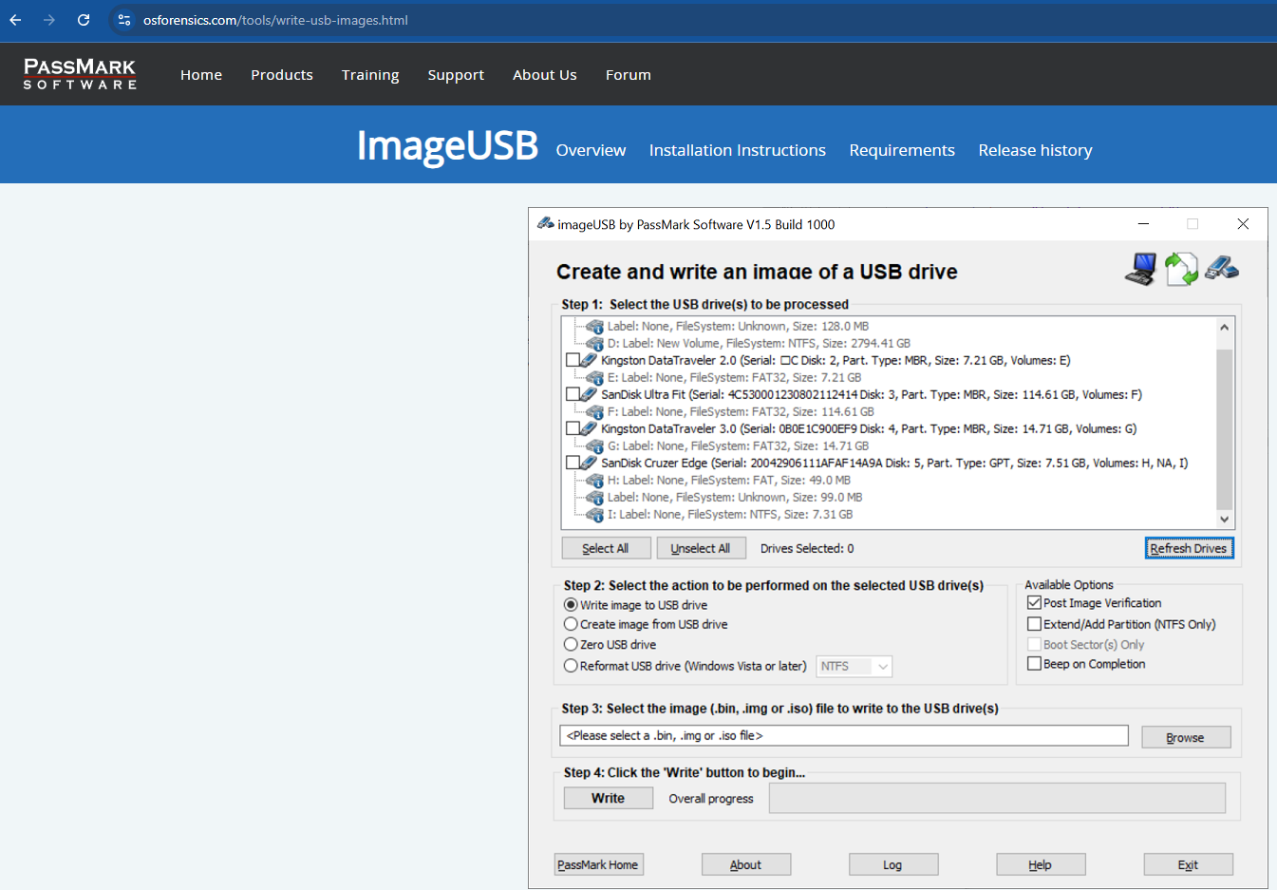

3.-Abre la aplicación y configura la imagen de la USB que deseas trabajar
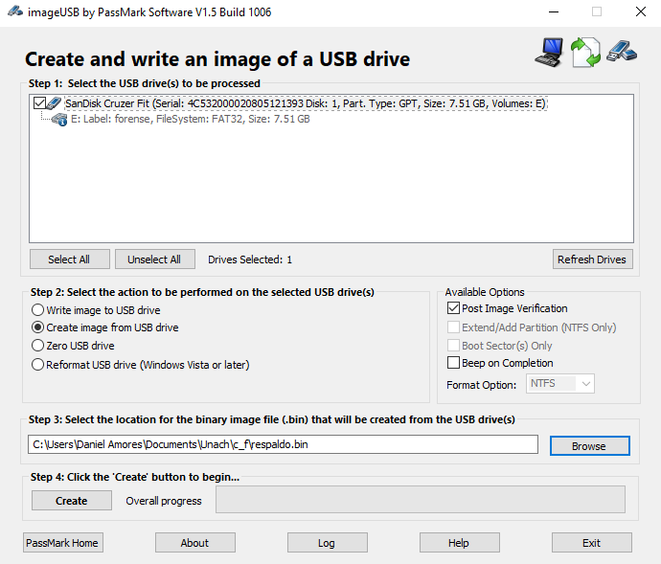
4.- Espera a que realice la imagen de tu dispositivo USB
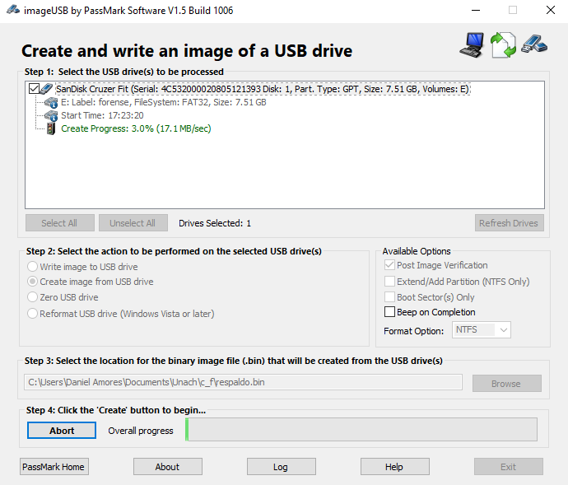

5.- Al completar la creación de la imagen deberás cerrar la aplicación e identificar el archivo de imagen que fue creado.
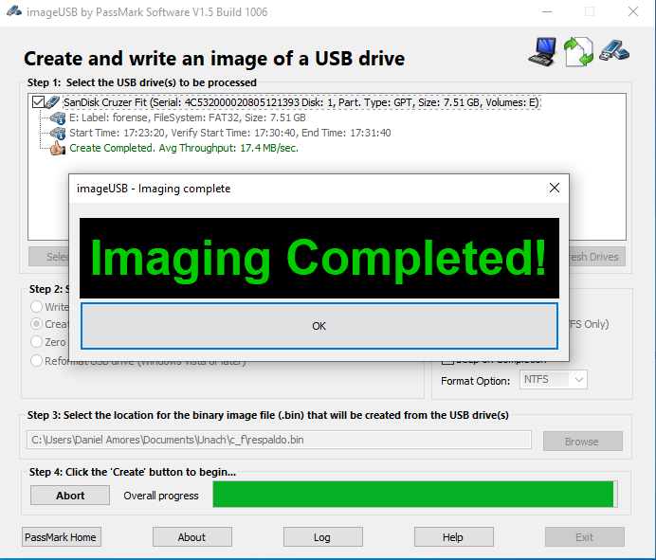

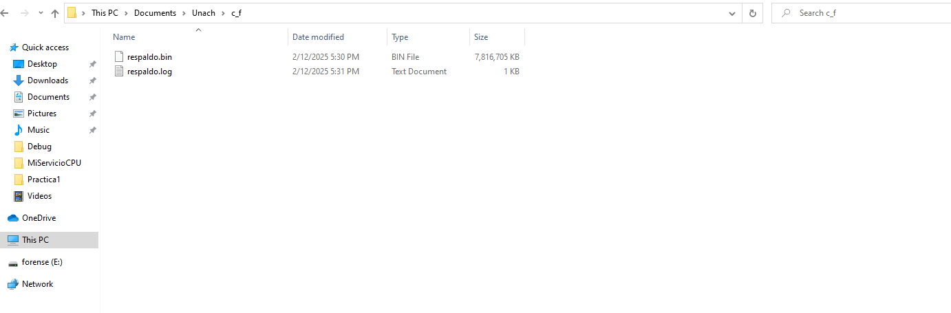

6.- Utiliza una memoria USB vacía o borra la información de la que estás utilizando y abre nuevamente la aplicación

7.- ahora vas a realizar el proceso de escribir sobre la USB la imagen que grabaste, es importante considerar que la USB tenga la misma capacidad y posteriormente configura la siguiente pantalla con la información que se solicita:

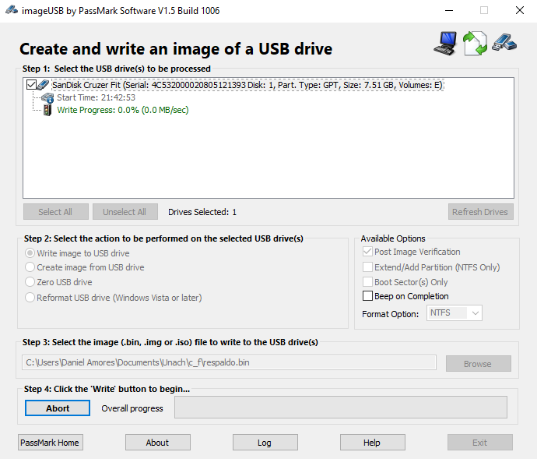

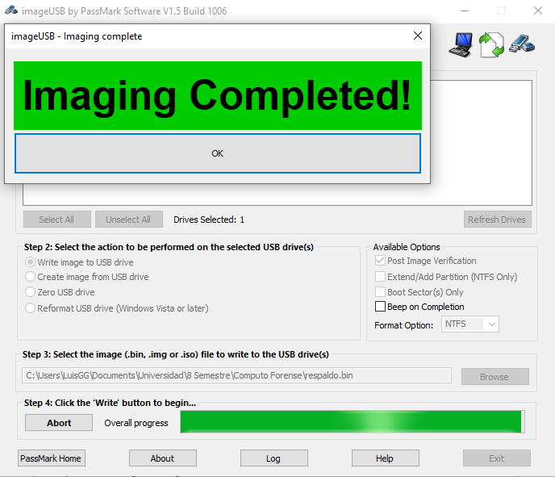

EVALUACIÓN DE LA PRÁCTICA

Presenta captura de pantallas de como realizar una imagen de un USB utilizando la aplicación FTK-Imager, así como la descripción de los pasos a seguir.

Convierte tu documento en PDF y envíalo mediante la plataforma EDUCA-T

- Abrimos FTK IMAGER, nos vamos a la opción FILE y despues nos vamos a la opción CREATE DISK IMAGE

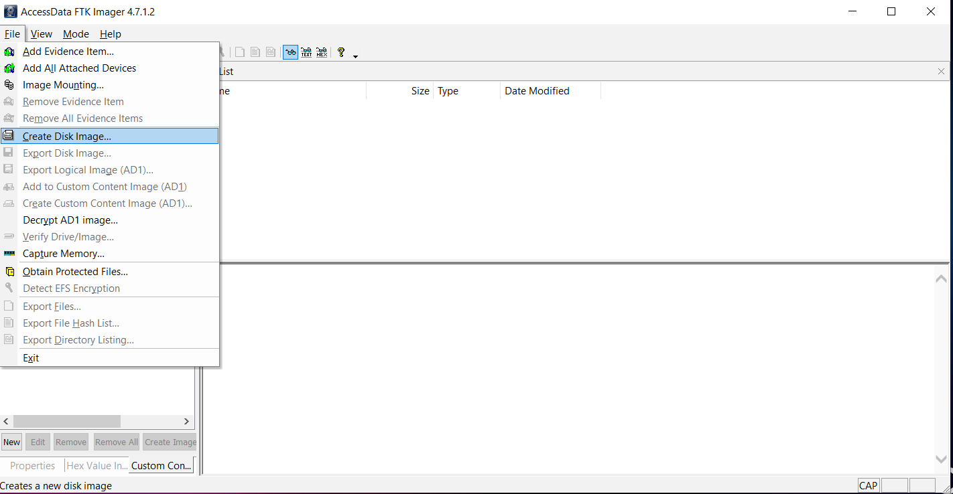

- Elegimos la opción Physical Drive

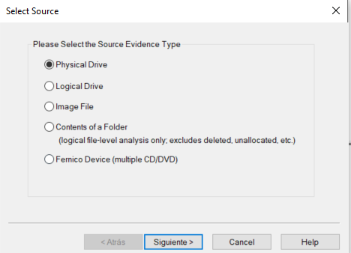

- Seleccionamos nuestro USB

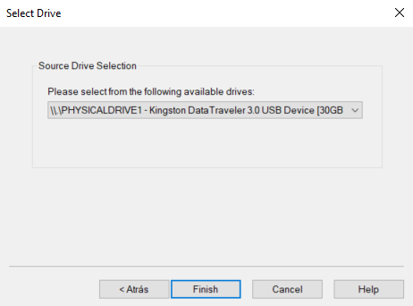

- Seleccionamos el tipo de image RAW que es lo más común en computo forense

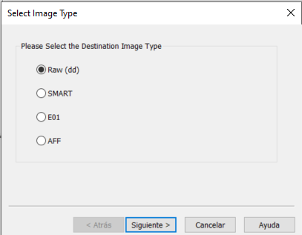

- Llenamos los datos para identificar la evidencia que vamos a crear

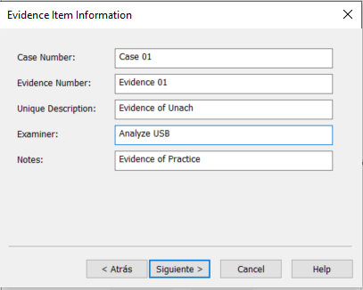

- Indicamos el lugar donde se va a crear la imagen y la extensión que es .bin

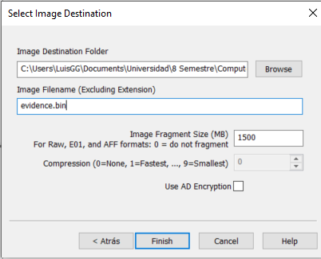

- Le damos en el boton de start

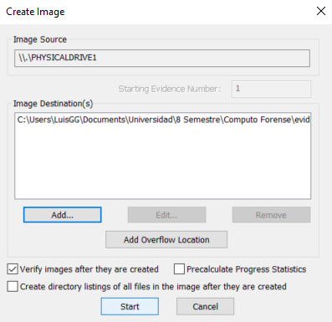

- Esperamos a que termine el proceso de creación de la imagen

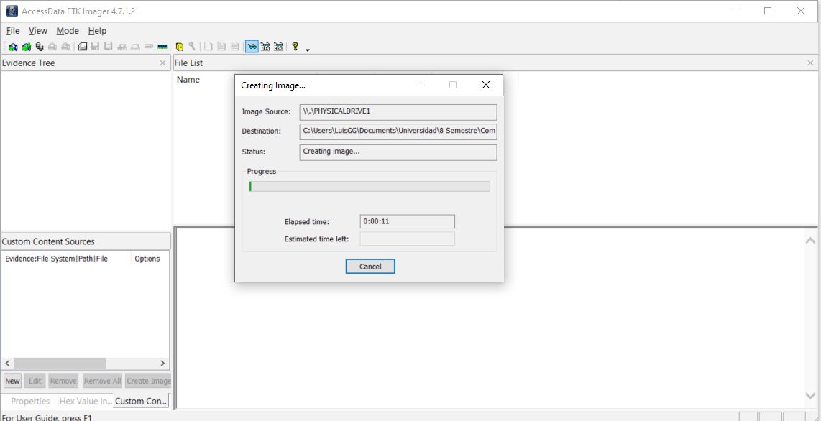

- Nos da los resultados de la imagen

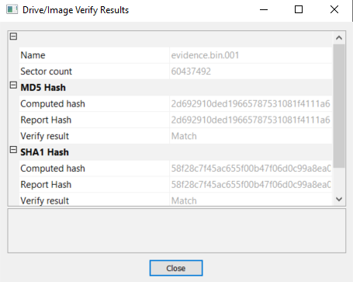

- Por ultimo vamo a la dirección donde se creo la imagen

